附件4

广州市社会组织联合会

社会组织评估云平台使用指南

一、注册账号

1.请输入 **http://gzfso.lijiaoyun.cn/**进入平台 ，然后**点选右上角登录**进行注册。

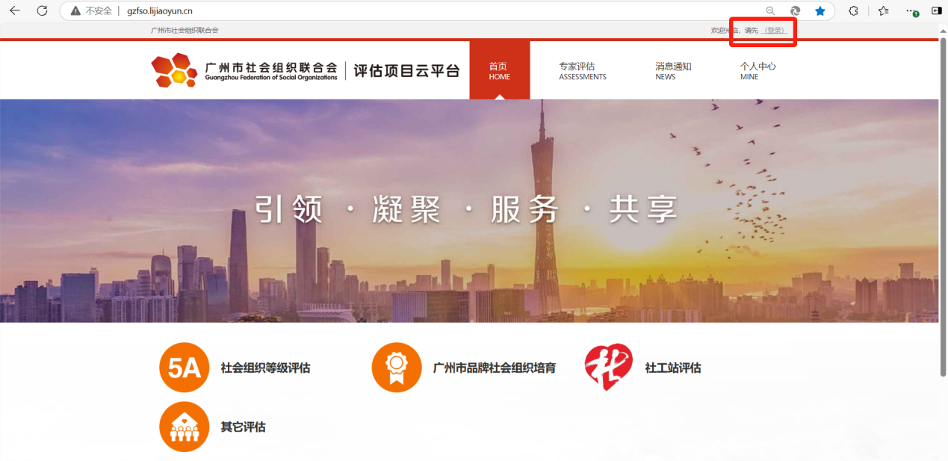

提示：已在本系统注册的社会组织无需重新注册，沿用原有账号即可，如忘记账号或密码，可致电广州市社会组织联合会业务发展部（020）86479046、86479036。

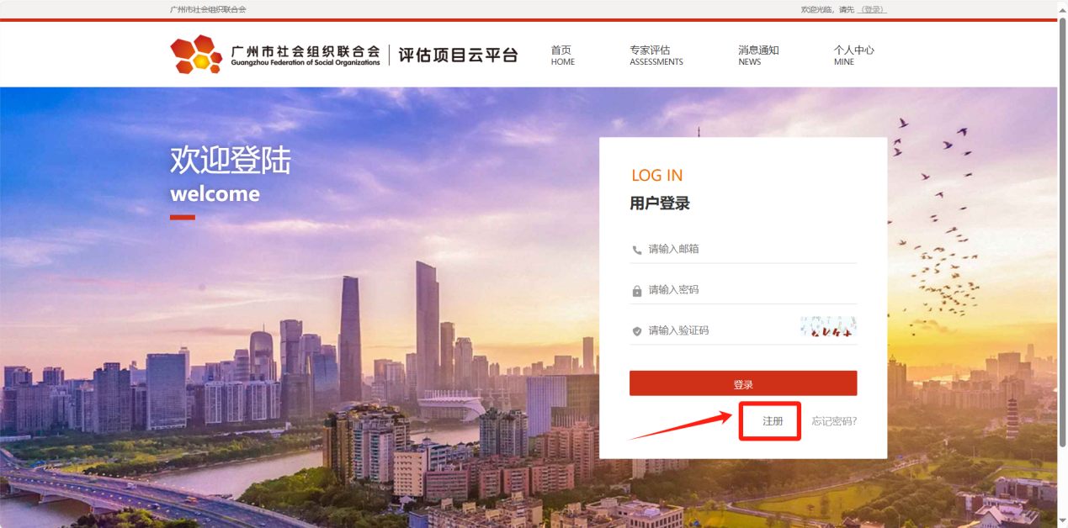2.**点击“注册”**

3.按注册页面填写相关内容，完成后点击**“提交”**

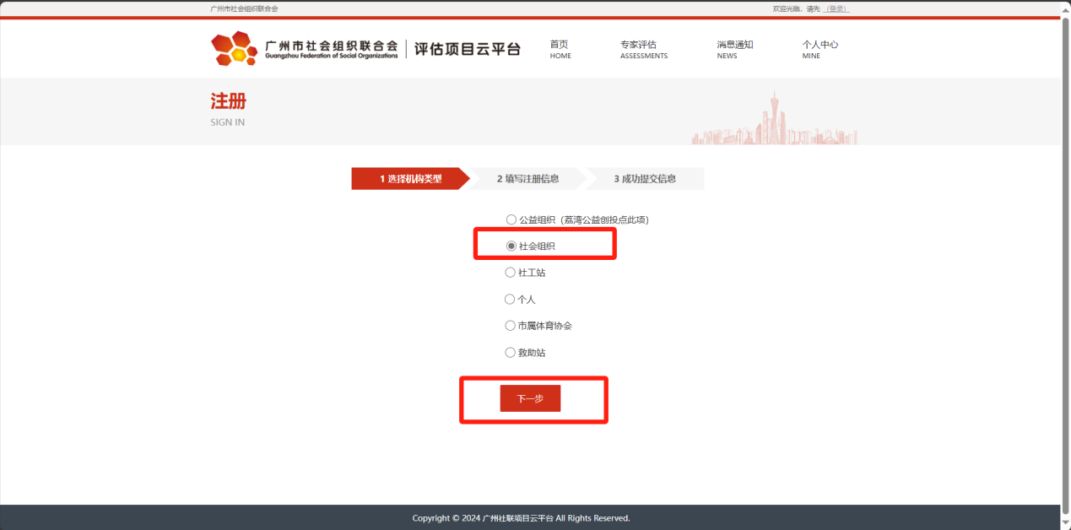

4.出现本页面，表示已完成注册申请，**请等待工作人员审核通过**。

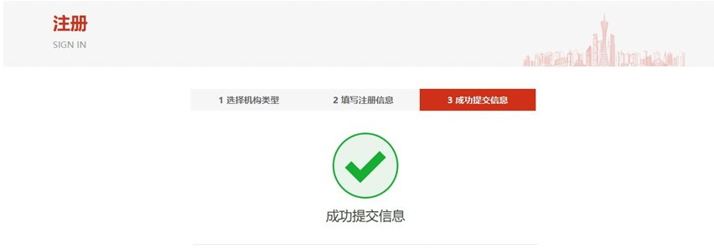

5.注册成功后，将收到邮件通知，然后可正式启用平台功能。

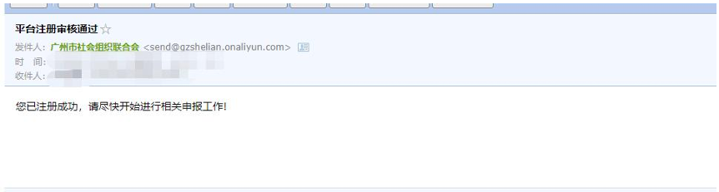

二、评估申报

1.账号登录后，点击**“全省性社会组织评估”**进入活动列表，点击**“参加活动”**

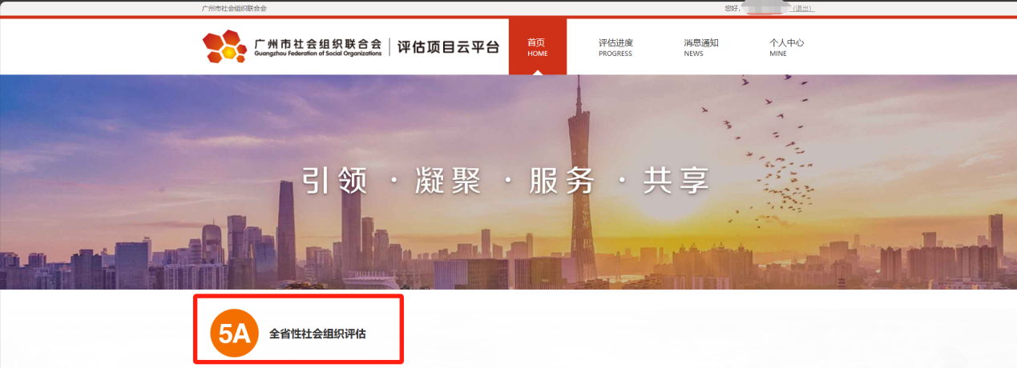

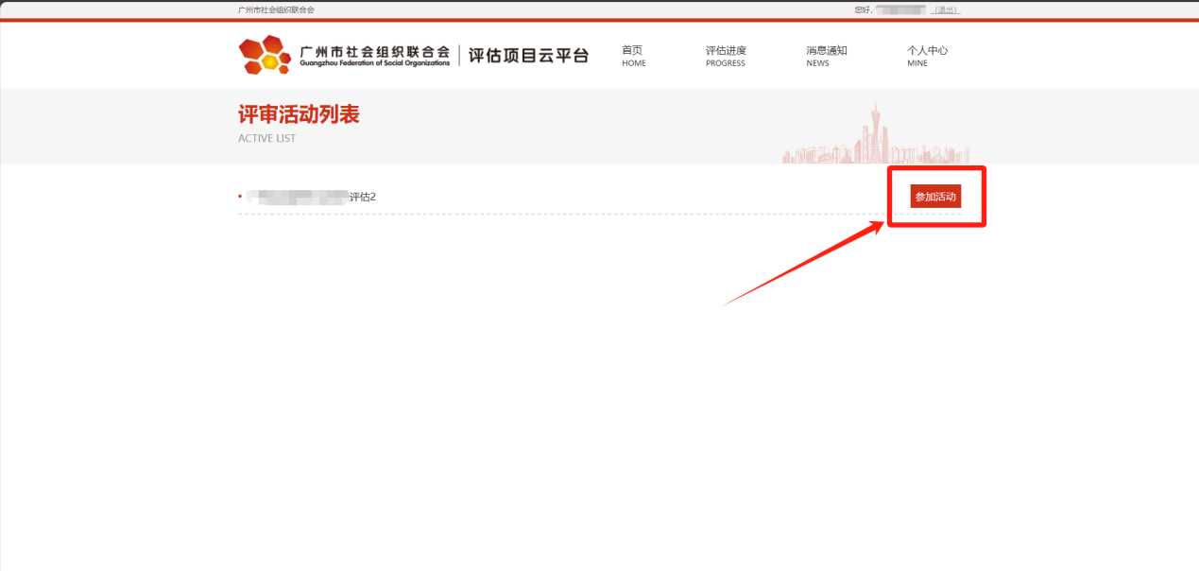

2.进入评估申报页面，按要求填写申报表，**完成后请按“保存”，等待第一阶段审核。审核通过后，登录平台继续填写自评评分表、自评报告及上传所需附件，完成后请点击“保存”。**

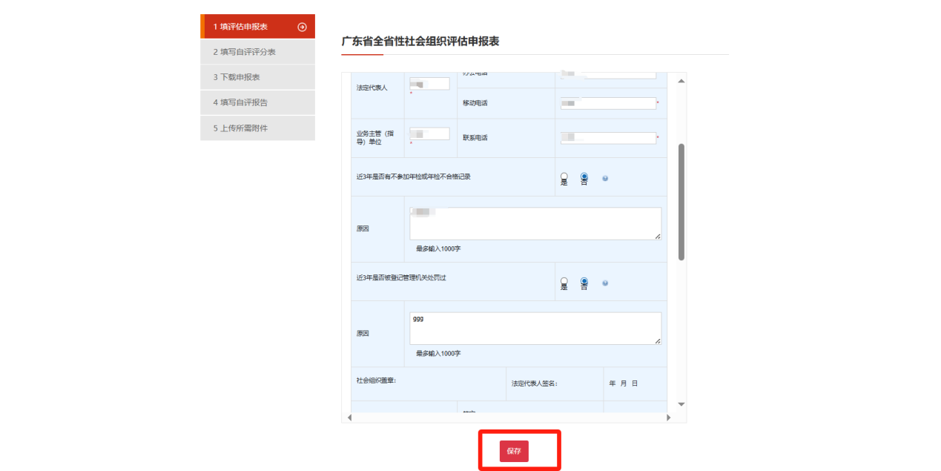

3.**所有申报材料的表单都填报完成后，点击“提交”按钮，等待第二阶段审核。**提交后，可在“评估进度-当前进度”中查看申报详情。

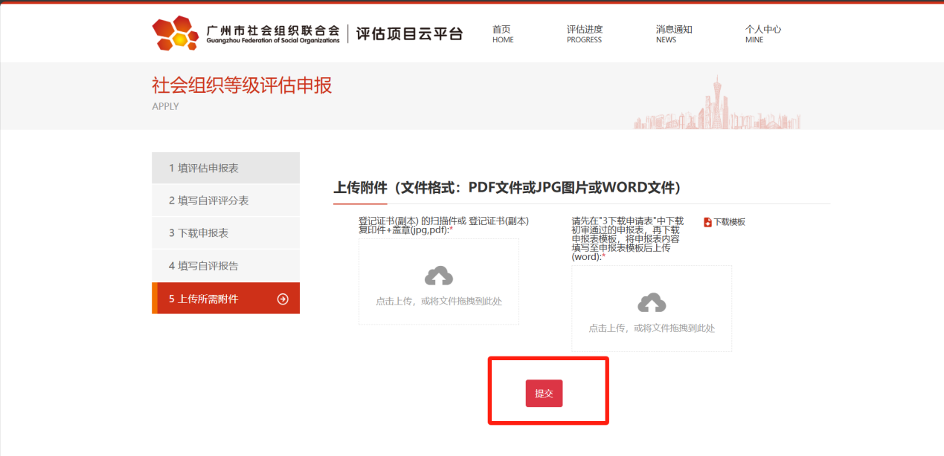

4.线上提交材料后，一般1-3个工作日内完成审核，请及时留意邮箱信息，查看审核结果。如提交材料后需补充或修改，可在“评估进度-当前进度”中点击**“撤回编辑”**按钮进行修改，修改后及时重新提交。

5.申报审核通过后，联系人邮箱将收到以下信息，请再次登录平台，进入“评估进度-当前进度”页面，了解评估筹备阶段相关工作要求，下载相关附件材料后及时提交。

